O’REILLY
精通Shiny
用R语言开发交互式APP、报告与仪表板

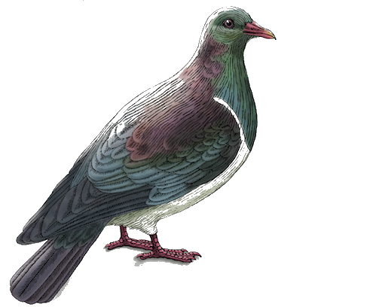

美 Hadley Wickham 著
百度机器翻译 & 叶健峰 译

目录
- 译者序
- 欢迎
- 前言
- 第1部 分入门
- 简介
- 1 您的第一个Shiny应用
- 2 基本用户界面
- 3 反应机制基础
- 4 案例学习：ER损伤
- 第2部分 Shiny实战
- 简介
- 5 工作流程
- 6 布局、主题、HTML
- 7 图形
- 8 用户反馈
- 9 上传和下载
- 10 动态用户界面
- 11 书签
- 12 Tidy计算
- 第3部分 深入反应机制
- 简介
- 13 为什么是反应机制？
- 14 反应图
- 15 反应组件
- 16 摆脱反应图
- 第4部分 最佳实践
- 简介
- 17 一般准则
- 18 函数
- 19 Shiny模块
- 20 R软件包
- 21 测试
- 22 安全
- 23 性能

